
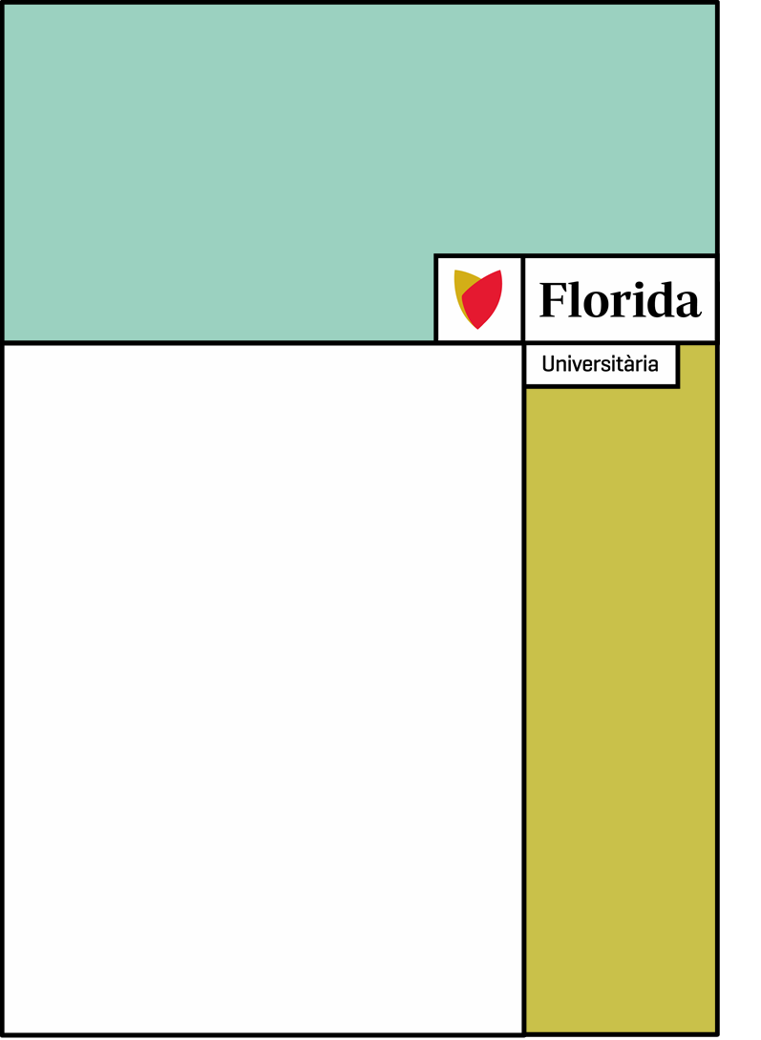
2º Ciclo superior de Desarrollo de Aplicaciones Multiplataforma

Asignatura: IPE2

Título: Quiero crear mi propia
empresa.

Apellidos y nombre del autor/a: Carlos Teran

Fecha: 19/10/2025

ACTIVIDAD PROPUESTA 2

1. Albert, Martí y Laura son tres amigos que desean emprender juntos. Tienen una formación muy diferente: Albert es Técnico Superior en Desarrollo de Aplicaciones Multiplataforma, Martí es Técnico de Grado Medio en Cocina y Gastronomía, y Laura es Técnico de Grado Medio en Producción Agropecuaria.

Dada su formación tan heterogénea, no tienen muy claro en qué sector iniciar su actividad, y es especialmente complicado tras la pandemia de la COVID-19. Les gustaría dedicarse a algún negocio relacionado con la hostelería o la distribución de productos de alimentación.

Ayúdalos a concretar su idea a partir de un proceso de Design Thinking desarrollando todas sus fases.
--------------------------------------------------------------------------------------------
Para ayudarles a definir su idea, podemos seguir las cinco fases del Design Thinking:

Empatizar:
Primero, entender qué necesitan las personas después de la pandemia. Mucha gente busca alimentos más saludables, sostenibles y con un toque casero. También valoran la comodidad y la compra online.

Definir el problema:
Las personas quieren comer bien sin gastar mucho tiempo ni dinero, y buscan productos locales y de confianza.

Idear:
Podrían crear una empresa que combine sus conocimientos:
- Laura podría producir alimentos ecológicos y de calidad.
- Martí prepararía platos listos para comer o menús saludables.
- Albert desarrollaría una aplicación o web para pedir los productos y gestionar los envíos.

Prototipar:
Podrían crear una pequeña cocina y un huerto piloto, junto con una app sencilla donde los usuarios hagan pedidos o reserven menús.

Evaluar:
Hacer pruebas con familiares o amigos, recoger opiniones y mejorar tanto los platos como la web antes del lanzamiento.
--------------------------------------------------------------------------------------------
2. Marta y Rafael tienen formación y experiencia en campos muy variados relacionados con el sector informático, el agroalimentario y el transporte. Además, desean emprender un negocio que sea sostenible.

No tienen muy claro qué idea desarrollar, puesto que carecen de formación emprendedora y disponen de una financiación limitada. Necesitan asesoramiento sobre qué actividad sostenible llevar a cabo y con qué recursos y herramientas hacerlo. Pon los enlaces donde encuentres la información.
--------------------------------------------------------------------------------------------
Podrían emprender un negocio sostenible como:
- Transporte ecológico local usando vehículos eléctricos o bicicletas de carga.
- Venta de productos agroalimentarios locales en línea, reduciendo intermediarios y residuos.
- Consultoría digital sostenible, ayudando a empresas pequeñas a reducir su impacto ambiental.

--------------------------------------------------------------------------------------------

3. Javier y Manuel quieren dar un aire distinto a su taller de mecánica del automóvil. Desean ofrecer un servicio que sea novedoso y diferente, y deciden añadir una particularidad al negocio: un espacio en el que la clientela pueda disponer de una zona de trabajo con piezas y herramientas para efectuar pequeñas reparaciones a sus propios vehículos. Su negocio consiste en asesorar, vender los productos (aceite, piezas, etc.) y cobrar un alquiler por el uso de la maquinaria y de los espacios.

¿Cómo crees que favorecerá su iniciativa al desarrollo integrado?
--------------------------------------------------------------------------------------------

Su propuesta de que los clientes realicen pequeñas reparaciones con asesoría promueve el crecimiento integrado, ya que:

- Atraen a más clientes y diversifican el negocio desde un punto de vista económico.
- En términos sociales, enseñan e instruyen a la gente acerca de mecánica.
- En términos medioambientales, se fomenta reparar y reciclar en lugar de adquirir piezas nuevas.

Por lo tanto, como se explica en el documento, ayudan a mantener un balance entre la sostenibilidad medioambiental, la competitividad económica y el bienestar social.
--------------------------------------------------------------------------------------------

4. Susana y Antonio han estudiado el ciclo formativo de grado superior en Patronaje y Moda. Desean establecerse por su cuenta creando un negocio novedoso, pero todavía no tienen claro qué innovación desarrollar. ¿Qué opciones pueden plantearse, teniendo en cuenta los tipos de innovación posibles que acabamos de estudiar?
--------------------------------------------------------------------------------------------
Existen varias maneras de plantear la innovación:

- Innovación en el producto: confeccionar prendas de vestir a partir de materiales que sean biodegradables o reciclados.
- Innovación en el proceso: emplear diseño digital o impresión 3D para disminuir la cantidad de desechos.

- Innovación en marketing: comercializar a través de internet o personalizar las prendas de acuerdo al cliente.
- Innovación organizativa: Trabajar con talleres locales o emplear modelos de producción a pedido.

De esta manera, pueden sobresalir como una marca responsable, moderna y sostenible.
--------------------------------------------------------------------------------------------

5. La empresa SEAT ha lanzado a través de su marca SEAT MÓ un servicio de motosharing y un modelo de suscripción para patinetes eléctricos. Investiga en la red los detalles de esta nueva aportación a la micromovilidad. ¿En qué tipo de innovación la incluirías?
----------------------------------------------------------------

El servicio SEAT MÓ proporciona scooters y motocicletas eléctricas para rentar o suscribirse, diseñados para desplazarse por la ciudad sin generar contaminación.
Esto es visto como una innovación tanto en el producto como en el procedimiento, ya que se incorporan servicios de movilidad nuevos y un sistema tecnológico de gestión a través de una aplicación.
Asimismo, está vinculado con la movilidad inteligente en las ciudades y con la sostenibilidad.

--------------------------------------------------------------------------------------------
6. Una de las innovaciones con más desarrollo futuro tiene que ver con la puesta en marcha de la economía circular. Investiga en la red qué significado tiene este concepto y describe con ejemplos reales qué empresas lo están aplicando.

--------------------------------------------------------------------------------------------
La economía circular tiene como objetivo que los productos sean utilizados al máximo, disminuyendo así los desechos y volviendo a usar materiales.
En lugar de "usar y tirar", la idea es arreglar, reciclar y reutilizar.

Ejemplos concretos:

- Ecoalf: produce prendas de vestir utilizando materiales reciclados obtenidos del océano.
- Ikea: arregla y vuelve a utilizar muebles de segunda mano.
- TerraCycle: transforma desechos que son difíciles de reciclar en nuevos productos.

Estas compañías evidencian que es posible preservar el medio ambiente y seguir siendo rentables.

